Vecka 49 Vecka 50
Mellis 14:30-14:45 Mellis 14:30-14:45

Måndag Måndag
Idrottshallen 15-16 Idrottshallen 15-16
Grej of the week Grej of the week
Mästarnas mästare 15:00
Julklapp i granen!
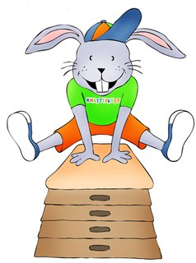
Tisdag Tisdag
Uteeftermiddag-15:30 Uteeftermiddag -15:30
Stop motiongrupp Stop motiongrupp

Onsdag Onsdag
Studiedag! Fritids heldag Dansgrupp 14:15
Uteförmiddag!

Torsdag Torsdag
Nät & racketsport 15-16 Idrottshallen 15-16
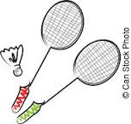
Fredag Fredag
Fredagsfilm Filmtajm
Gympan 14:40 Gympan 14:40
Disco 18-20:30
 På gång:
Följ oss på Instagram Jullov
Oasenklubben



